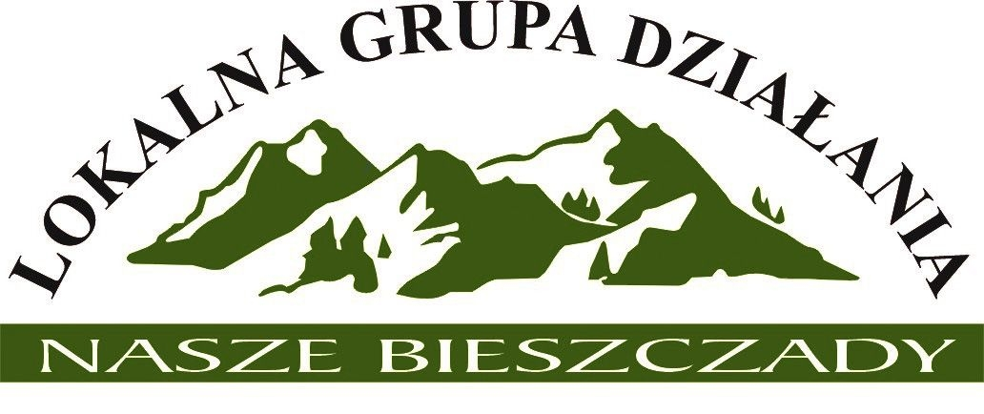

Projekt

Uchwała nr 3/2020

Walnego Zebrania Lokalnej Grupy Działania Nasze Bieszczady
z dnia 23 czerwca 2020 r.

w sprawie odwołania członków Rady LGD Nasze Bieszczady

Na podstawie § 22 ust. 8 pkt. 5 Statutu Lokalnej Grupy Działania Nasze Bieszczady Walne Zebranie Członków uchwala, co następuję:

§ 1
Odwołuje się z pełnionych funkcji członków Rady LGD Nasze Bieszczady następujące osoby:

1.Krzysztof Bentkowski – sektor społeczny
2. Mariusz Owsianik– sektor gospodarczy
3. Robert Stępień – sektor publiczny
4. Elżbieta Kobus – sektor społeczny
5. Renata Szczepańska – sektor publiczny
6. Jacek Krawiec – sektor gospodarczy
7. Ewa Kułak– sektor społeczny
8. Joanna Witkowska– sektor społeczny
9. Roman Bzdyk – sektor publiczny
10. Adam Snarski – sektor publiczny
11. Zygmunt Mazurkiewicz– sektor społeczny
12. Zbigniew Przytulski– sektor gospodarczy
13. Anna Buk– sektor gospodarczy
14. Janusz Krajnik– sektor społeczny
15. Jan Stach– sektor społeczny

§ 2

Uchwała wchodzi w życie z dniem podjęcia.

.…………………………………
Przewodniczący Walnego Zebrania
Lokalnej Grupy Działania Nasze Bieszczady

Za przyjęciem uchwały głosowało: …..członków
Przeciw przyjęciu uchwały głosowało: …..członków
Wstrzymało się od głosu: …..członków

